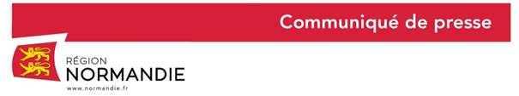

|  |  |  |
| --- | --- | --- |
|  |  |  |

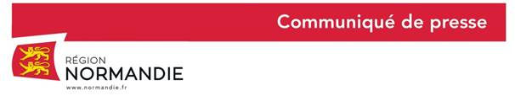

Le 12 mai 2021

**« Bons Plans Cheval » : 1 000 séances de découverte de l’équitation et balades équestres financées par la Région pour les 15-25 ans !**

**Dans une volonté d’accompagner les centres équestres fortement impactés par la crise sanitaire, la Région Normandie lance l’opération « Bons Plans Cheval ». 1 000 séances de découverte de l’équitation et balades équestres seront offertes par la Région aux jeunes normands âgés de 15 à 25 ans et adhérents du dispositif «** **[Atouts Normandie](https://atouts.normandie.fr/beneficiaires/Views/Accueil.aspx) ». Les centres équestres qui souhaitent rejoindre le dispositif ont jusqu’au 9 juin pour déposer leur candidature auprès du Comité Régional d’Equitation de Normandie (COREN).**

**Un appel à candidatures lancé du 13 mai au 9 juin à destination des centres équestres**

Afin de mettre en œuvre l’opération «  Bons Plans Cheval », la Région Normandie, en partenariat avec le Comité Régional d’Equitation de Normandie, lance un appel à candidatures consultable sur le site du Comité Régional d’Equitation de Normandie et sur le site de la Région Normandie.

Peuvent candidater tous les centres équestres et centres de tourisme équestres adhérents FFE, installés en Normandie, et inscrits sur la plateforme régionale [Atouts Normandie](https://atouts.normandie.fr/beneficiaires/Views/Accueil.aspx).

Les dossiers devront être envoyés avant le 9 juin à l’adresse email suivante : [normandie@ffe.com](mailto:normandie@ffe.com) ou par courrier (le cachet de la poste faisant foi) ou déposés au Comité Régional d’Equitation de Normandie.

Les centres équestres et centres de tourisme équestre retenus bénéficieront d’un remboursement forfaitaire de la part de la Région sur la base suivante : 20€ pour une séance de découverte de l’équitation et 30 € pour une balade équestre.

**Mise en ligne des « Bons Plans Cheval » à compter du 5 juillet pour les adhérents du dispositif « Atouts Normandie »**

Les Bons Plans « Découverte de l’équitation » et « Balade découverte équestre » seront mis en ligne à compter 5 juillet et jusqu’au 7 septembre pour les adhérents au volet « Loisirs » du dispositif régional [Atouts Normandie](https://atouts.normandie.fr/beneficiaires/Views/Accueil.aspx).

Pour en bénéficier gratuitement, ces derniers devront simplement s’y inscrire et recevront une invitation. Ils pourront ensuite contacter l’un des centres équestres partenaires et réserver **leur séance qui devra être programmée entre le 12 juillet et le 7 novembre au plus tard.**

**Accompagner la relance des centres équestres normands fortement impactés par la crise sanitaire**

L’opération « Bons Plans Cheval » s’inscrit dans la continuité des différentes actions mises en place par la Région pour accompagner la relance économique du territoire.

La filière équine, qui représente 18 000 emplois, 6 700 entreprises et organisations en Normandie, a été fortement fragilisée par la crise sanitaire liée à l’épidémie de Covid-19.

Plus particulièrement, le premier confinement a impacté de façon importante les activités des 900 centres équestres normands du fait de leur fermeture administrative. Selon une enquête réalisée par l’Institut français du cheval et de l'équitation (IFCE), ces derniers auraient ainsi connu une perte de chiffre d’affaire estimée à 45 % en mars et jusqu'à 80 % en avril 2020.

Si la période estivale a été plutôt positive du fait des vacances et qu’une forte reprise des licences a été enregistrée à l'automne, cette dynamique a été stoppée par le second confinement.

La filière équine a, par ailleurs, été confrontée, de février à avril 2021, à une double crise sanitaire avec l’épidémie européenne de rhinopneumonie qui a eu pour impact l’interdiction de tous les rassemblements de chevaux, et donc l’arrêt des compétitions à destination des cavaliers professionnels jusqu’au 12 avril 2021 (les compétitions amateurs étant de fait interdites par les mesures sanitaires liées à l’épidémie de Covid-19).

Contact presse :

Charlotte Chanteloup - 06 42 08 11 68 - [charlotte.chanteloup@normandie.fr](mailto:charlotte.chanteloup@normandie.fr)

